VIII PRZEGLĄD POEZJI I PROZY
JANA PAWŁA II
„Pielgrzym miłości”

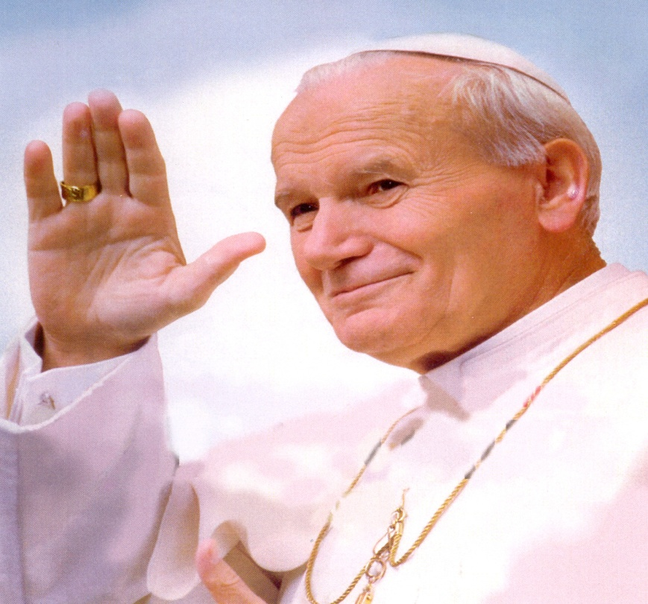

Organizator:
Zespół Szkół Centrum Kształcenia Rolniczego
im. Ziemi Dobrzyńskiej w Nadrożu
VIII Przegląd poezji Jana Pawła II posiada wyjątkowy wymiar. W sposób szczególny pragniemy za pomocą twórczości i utworów poświęconych św. Janowi Pawłowi II podkreślić znaczenie miłości.
Współcześnie pojęcie miłości straciło swoje najważniejsze wyznaczniki. Przestaliśmy być odpowiedzialni za wypowiadane słowa, a uczucia sprowadziliśmy do poziomu konsumenckiego. Emocje drugiego człowieka przestają mieć znaczenie. A obojętność i egoizm zaczynają się coraz bardziej zakorzeniać w naszej cywilizacji. Wyrażanie uczuć wiąże się
z pewnego rodzaju „obnażeniem”, a nikt nie chce być oceniany przez pryzmat słabości. Dlatego tak ważne, szczególnie dla młodego pokolenia, jest utrwalanie wartości zakorzenionych przez Jana Pawła II. Podstawą życia każdego człowieka jest Miłość. Pielgrzym świata nieustannie
o niej przypominał. Na każde niepowodzenie musimy odpowiadać językiem miłości i pokoju, jak twierdził: „ Na kryzys cywilizacji trzeba odpowiedzieć cywilizacją miłości, opartą na uniwersalnych wartościach pokoju, solidarności i wolności, które znajdują pełne urzeczywistnienie w Chrystusie". (List apostolski Tertio millennio adveniente, 1994 r.). Papież nie wahał się głosić ludziom miłości, którą nazywał „piękną, oblubieńczą”. Własną postawą uczył miłości do drugiego człowieka bez względu na jego wiek, pochodzenie, wyznanie, światopogląd. Naszym zadaniem jest kontynuacja procesu zmian i odbudowanie zasadniczego pojmowania miłości.
Nadrzędnym celem konkursu jest popularyzacja poezji Papieża – Polaka, podkreślenie podstawowych wartości wynikających z tekstu, ujawnienie prawd uniwersalnych dzieł, rozbudzenie zainteresowań, uwrażliwienie na piękno poezji oraz integracja młodzieży szkolnej.

Regulamin VIII Przeglądu Poezji i Prozy
św. Jana Pawła II
- Organizatorem Przeglądu Recytatorskiego Poezji i Prozy Jana Pawła II jest Zespół Szkół Centrum Kształcenia Rolniczego im. Ziemi Dobrzyńskiej w Nadrożu. Koordynatorką konkursu jest: mgr Milena Sobocińska-Krupska. Konkurs jest adresowany do uczniów szkół ponadpodstawowych.
- Informacje dotyczące konkursu.
Konkurs jest dwuetapowy:
I etap – szkolny powinien odbyć się w każdej szkole do 20.02.2024r.
II etap – finałowy – odbędzie się w Zespole Szkół Centrum Kształcenia Rolniczego im. Ziemi Dobrzyńskiej w Nadrożu 20.03.2024r. o godz. 10:00.
Zwycięzców etapu szkolnego (maksymalnie czworo uczniów) należy zgłosić organizatorom dostarczając wypełnioną kartę zgłoszeniową na adres:
Zespół Szkół Centrum Kształcenia Rolniczego
im. Ziemi Dobrzyńskiej w Nadrożu, 87-515 Rogowo, pow. Rypin.

Zgłoszenia również można dokonać za pomocą maila: milenasobocinska@wp.pl
Proszę o telefoniczne potwierdzenie wysłanego zgłoszenia. Wszelkie informacje uzyskają Państwo pod numerem telefonu: 697 973 410.
Chęć udziału należy zgłosić do 23.02.2024r. Karta zgłoszenia uczestników konkursu w załączniku.

- Uczestników konkursu obowiązuje opłata wpisowa w wysokości 15 zł. od osoby
na konto ZSCKR w Nadrożu – dochody własne.
Nr konta: 83 1010 1078 0119 0513 9134 0000. W tytule przelewu należy wpisać: nazwę szkoły uczestników oraz tytuł konkursu: „VIII Przegląd Poezji i Prozy Jana
Pawła II”

- Uczestników konkursu ocenia jury w skład, którego wchodzą wyznaczeni przez organizatorów przedstawiciele. Członkowie komisji sporządzają protokół z przebiegu konkursu.
- Postanowienia szczegółowe:
Konkurs zostanie przeprowadzony w kategoriach:
- Poezja – repertuar uczestników obejmuje dwa utwory poetyckie autorstwa św. Jana Pawła II. Łączny czas wykonania utworów nie może przekraczać 10 min. dla jednego ucznia. Uczestnicy recytują dwa dowolne utwory z pamięci.
- Poezja śpiewana – uczestnicy wykonują dwa utwory Jana Pawła II, które zostały opublikowane w książkach lub prasie, w formie śpiewanej lub utwory poświęcone św. Janowi Pawłowi II. Prezentacja może odbywać się przy akompaniamencie własnej kompozycji lub podkładzie muzycznym. Łączny czas prezentacji nie może przekraczać 10 min. dla jednego uczestnika. Zapewniamy nagłośnienie, odtwarzacz CD, laptop. Prosimy o zaznaczenie
w karcie zgłoszeniowej z jakiego sprzętu audiowizualnego chcieliby Państwo skorzystać. Każdy uczestnik powinien przywieźć ze sobą nośnik z nagraną
muzyką lub sprzęt muzyczny, przy pomocy którego wykona kompozycję wybranego utworu.
- Maksymalna liczba uczniów wytypowanych z danej szkoły nie może przekraczać czterech osób. W kwestii zagwarantowania noclegu opiekunów i uczestników prosimy również o kontakt na numer 697 973 410.
- Warunkiem przystąpienia do konkursu jest wyrażenie przez uczestnika zgody
na przetwarzanie przez Organizatora danych osobowych Uczestnika w celach organizacji, przeprowadzenia i rejestracji konkursu oraz udostępnienia informacji o jego wynikach, zgodnie z przepisami o ochronie danych osobowych, załącznik nr 2.

KRYTERIA OCENIANIA
1.
a)Kryteria oceny recytacji obejmują: rozumienie prezentowanego tekstu, dobór repertuaru, kulturę słowa, interpretację, różnicowanie tempa narracji, ogólne wrażenia estetyczne.
b)W kategorii poezji śpiewanej jury uwzględni również: zgodność muzyki
z charakterem tekstu, muzykalność i warunki głosowe wykonawcy, wartości artystyczne muzyki.
2. Obowiązuje właściwy ubiór i postawa recytującego.
3. Kolejność recytacji wyznacza się w drodze losowania.
4. Ocenianie jest tajne.
5. Decyzja jury jest ostateczna i nie podlega weryfikacji.
6. Każdy uczestnik konkursu oraz opiekun otrzyma pamiątkowy dyplom, a zwycięzcy
i osoby wyróżnione nagrody.

KARTA ZGŁOSZENIOWA UCZESTNIKÓW VIII PRZEGLĄDU POEZJI I PROZY JANA PAWŁA II
IMIĘ I NAZWISKO UCZESTNIKA: |  |  |  |  |  |  | A
ADRES, TELEFON, WIEK:
NAZWA SZKOŁY:
KATEGORIE: | TYTUŁ UTWORU | MUZYKA | PRZEWIDYWANY CZAS WYKONANIA | UWAGI
RECYTACJA | 1. | 1. | 1. | 1.
 | 2. | 2. | 2. | 2.
POEZJA ŚPIEWANA | 1. | 1. | 1. | 1.
 | 2. | 2. | 2. | 2.
IMIĘ I NAZWISKO OPIEKUNA
KARTA ZGŁOSZENIOWA UCZESTNIKÓW VII PRZEGLĄDU POEZJI JANA PAWŁA II
IMIĘ I NAZWISKO UCZESTNIKA: |  |  |  |  |  | B
ADRES, TELEFON, WIEK:
NAZWA SZKOŁY:
KATEGORIE: | TYTUŁ UTWORU | MUZYKA | PRZEWIDYWANY CZAS WYKONANIA |  | UWAGI
RECYTACJA | 1. | 1. | 1. |  | 1.
 | 2. | 2. | 2. |  | 2.
POEZJA ŚPIEWANA | 1. | 1. | 1. |  | 1.
 | 2. | 2. | 2. |  | 2.
IMIĘ I NAZWISKO OPIEKUNA
KARTA ZGŁOSZENIOWA UCZESTNIKÓW VIII PRZEGLĄDU POEZJI JANA PAWŁA II
IMIĘ I NAZWISKO UCZESTNIKA: |  |  |  |  |  |  | C
ADRES, TELEFON, WIEK:
NAZWA SZKOŁY:
KATEGORIE: | TYTUŁ UTWORU | MUZYKA | PRZEWIDYWANY CZAS WYKONANIA | UWAGI
RECYTACJA | 1. | 1. | 1. | 1.
 | 2. | 2. | 2. | 2.
POEZJA ŚPIEWANA | 1. | 1. | 1. | 1.
 | 2. | 2. | 2. | 2.
IMIĘ I NAZWISKO OPIEKUNA
KARTA ZGŁOSZENIOWA UCZESTNIKÓW VII PRZEGLĄDU POEZJI I PROZY JANA PAWŁA II
IMIĘ I NAZWISKO UCZESTNIKA: |  |  |  |  |  | D
ADRES, TELEFON, WIEK:
NAZWA SZKOŁY:
KATEGORIE: | TYTUŁ UTWORU | MUZYKA | PRZEWIDYWANY CZAS WYKONANIA | UWAGI
RECYTACJA | 1. | 1. | 1. | 1.
 | 2. | 2. | 2. | 2.
POEZJA ŚPIEWANA | 1. | 1. | 1. | 1.
 | 2. | 2. | 2. | 2.
IMIĘ I NAZWISKO OPIEKUNA

Załącznik nr 2
Zgoda na udział w VIII Przeglądzie Poezji i Prozy Jana Pawła II
Wyrażam zgodę, aby syn/ córka ................................................................. wziął/wzięła udział w VIII Przeglądzie Poezji i Prozy Jana Pawła II,
organizowanym 20.03.2024r. przez ZS CKR im. Ziemi Dobrzyńskiej w Nadrożu,
…………………………..………..…………..……
(data i czytelny podpis rodzica/opiekuna prawnego)

OŚWIADCZENIE O PRZETWARZANIU DANYCH OSOBOWYCH
Oświadczam, że wyrażam zgodę na opublikowanie wizerunku i danych osobowych mojego
syna/ córki: .....................................……………………………………………………
(imię i nazwisko uczestnika)
……………………………………………………………………………
(nazwa i adres szkoły)

przez ZS CKR im. Ziemi Dobrzyńskiej w Nadrożu,
na stronie internetowej i na Facebooku Organizatora oraz w wykazie uczestników w celu udokumentowania VIII Przeglądu Poezji i Prozy Jana Pawła II

Miejscowość..............................................
Data …………………………………….
..................................................................................
(czytelny podpis rodzica/ prawnego opiekuna)
Zgodnie z art. 13 ust. 1 i ust. 2 Rozporządzenia Parlamentu Europejskiego i Rady (UE) 2016/679 z dnia 27.04.2016 r. w sprawie ochrony osób fizycznych w związku z przetwarzaniem danych osobowych i w sprawie swobodnego przepływu takich danych.

